
9 октября 2012 года в читальном зале библиотеки СОФ МГРИ-РГГРУ прошло открытое заседание «Клуба молодого избирателя» в форме круглого стола на тему «Белгородчина. Время выбора», в котором приняли участие студенты групп ПС-3-1 и ПГ-3-1.

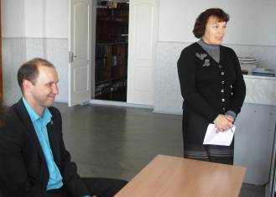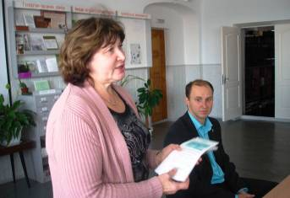

На встречу со студентами пришли известные в городе люди: заместитель председателя территориальной избирательной комиссии Старооскольского городского округа Сидорова Татьяна Ивановна; инженер-конструктор завода АТЭ, член Совета молодежи Старооскольского городского округа II созыва, кандидат в депутаты Совета депутатов Старооскольского городского округа Проскурин Александр Александрович; заведующая сектором социально-правовой информации филиала №14 ЦБС Булгакова Валентина Дмитриевна.

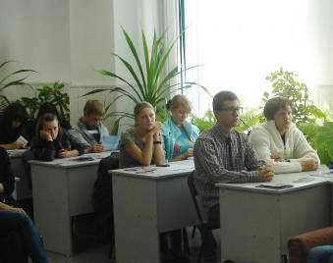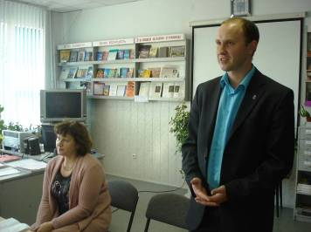

Наши гости познакомили студентов правилами проведения выборов губернатора Белгородской области и депутатов Старооскольского городского округа II созыва, которые проводятся в единый день голосования 14 октября.

Студенты узнали о привлечении молодежи к участию в выборах, о молодежных избирательных комиссиях, а также ответили на интересующие студентов вопросы.

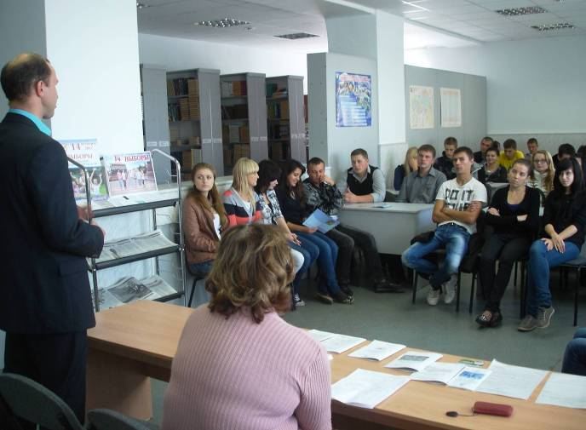

Работники библиотеки Маркова А.Е. и Булгакова В.Д. познакомили участников круглого стола с печатными материалами о выборах, представленных на красочной книжной выставке, приуроченной этому важному государственному событию.

